Football Manager足球经理系统
系统需求分析文档

2153679 黄子迅
2252813 肖颖
2250883 韦宝怡
2250736 王天阔
2250724 臧峻哲
2254316 沈徐敏
2252584 欧宇轩
2252620 何如麟
2252748 王昭慧

目 录
1. 系统需求概述 1
1.1 系统功能性需求 1
1.2 系统非功能性需求 4
1.3 组织结构 4
2. Football Manager系统需求分析 6
2.1 登录注册子系统需求分析 6
2.1.1 注册用例规约 7
2.1.2 登录用例规约 7
2.2 用户信息子系统需求分析 8
2.2.1 修改密码用例规约 9
2.2.2 管理个人信息用例规约 10
2.2.3 查看个人信息用例规约 11
2.3 球队管理子系统需求分析 11
2.3.1 查看队伍主页用例规约 12
2.3.2 管理球队列表用例规约 13
2.3.3 查看财务页面用例规约 14
2.4 球员管理子系统需求分析 14
2.4.1 查看球员主页用例规约 15
2.4.2 管理球员列表用例规约 16
2.4.3 管理医疗表用例规约 16
2.5 阵容训练管理子系统需求分析 17
2.5.1 管理阵容用例规约 18
2.5.2 查看阵容用例规约 19
2.5.3 管理训练列表用例规约 20
2.5.4 查看训练用例规约 20
2.6 转会管理子系统需求分析 21
2.6.1 管理球员转会用例规约 21
2.7 智能助手子系统需求分析 22
2.7.1 智能助手对话用例规约 23
2.8 数据管理子系统需求分析 24
2.8.1 管理数据用例规约 25

系统需求概述
对系统需求，进行简要说明。

系统功能性需求
本系统在使用过程中，有以下的功能需求，详细说明如下。
1.1.1 用户登录/注册/注销
Football manager平台最基本的功能需求，用户分为管理员和足球经理，用户在登陆界面输入用户ID和密码以及验证码即可登录，在主页中的个人信息模块可以选择退出登录和注销用户。同时提供注册页面，可以上传个人信息以创建新用户。
1.1.2 管理员登录
管理员的账号是后端自己创建的，后端服务器会通过用户ID对应的用户权限去识别用户的身份，如果是管理员的话便展现出管理员的界面。
1.1.3 查看/修改个人信息
网站的页头为导航栏，个人信息模块作为导航栏的一个子菜单，点击后会出现两个下拉菜单：修改密码和用户的个人信息，在用户的个人信息板块中可以选择查看和修改个人信息。用户可以修改自己的用户名、电话、头像，但无法修改用户权限和用户ID。可以随时取消修改和保存修改。
1.1.4 修改用户密码
用户可以在个人信息模块的修改密码板块进行用户密码的修改，首先输入原密码，在输入新密码和新密码的再次确认，平台会根据密码的强度进行评估给出密码内容的建议和反馈。
1.1.5 查看队伍详情
足球经理可以在主页中的队伍主页看到本球队的球队简介、关键人物、财务信息和比赛日程，并且点击按钮就可以跳转到相应的页面，展示更详细的信息。
1.1.6 查看队伍所有球员
足球经理可以在队伍主页通过关键人物的更多球员按钮查看本队的所有球员，也可以在球员总览中进行查看。
1.1.7 查看球员详情
足球经理可以在球员总览中点击某一球员的详情按钮看到该球员的球员简介、作战能力、医疗记录、所在阵容以及转会记录。同时队伍主页中会显示本队评分最高的三个球员为关键球员，点击后面的查看详情按钮，也可以查看该关键球员详情。
1.1.8 查看阵容表/训练表
策略与训练板块为导航栏的子菜单，点击后会出现两个下拉菜单：排兵布阵和训练计划，在排兵布阵板块可以看到本队的所有阵容，在训练计划板块可以看到本队的训练列表。也可以在队伍主页中点击查看阵容按钮来查看本队所有阵容。
1.1.9 查看财政摘要
在财务情况的摘要板块中，可以看到总盈亏、总收入、总支出的数据，也可以看到收入和支出的占比图以及每月的收支变化。在队伍主页的财务信息也可以看到收入和支出的占比图以及每月的收支变化。
1.1.10 查看球队收入/支出
在财务情况的收入/支出板块中，可以看到本队的总收入/支出、每月收入/支出变化，本月各项收入/支出以及收入/支出明细。
1.1.11 筛选收入/支出展示
通过本月各项收入/支出或收入/支出明细右上角的下拉菜单选择不同的月份，则会展示选择月份的各项明细。
1.1.12 查看球员工资
在财务情况的工资板块中，可以看到本队所有球员的薪水以及开始日期和结束日期。
1.1.13 查看比赛日程
在球队页面，可以看到球队参与的比赛，以供足球经理安排训练任务进行备赛。
1.1.14 查看比赛中发生的事件
点击比赛详情，查看比赛中发生的黄牌/红牌/换人等事件，以及比赛的得分。
1.1.15 管理球员健康情况
在策略与训练的下拉框里选择球员健康，会统计本月的受伤人数和痊愈人数。详情信息有医疗编号、球员姓名、受伤部位、医疗护理、受伤时间、预计康复时间和是否痊愈等。足球经理可以对医疗记录进行更新，也可以添加新的医疗记录。
1.1.16 搜索球员
可以选择球员编号、姓名、队伍、位置四种搜索类型，然后输入搜索内容进行查询。
1.1.17 切换主题
主题颜色共有5种，点击切换主题按钮，自动将所选主题颜色应用到所有界面。
1.1.18 切换背景
背景共有7种，点击切换背景按钮，自动将所选背景应用到所有界面。
1.1.19 管理员管理数据
管理员可以添加、修改和删除所有数据。
1.1.20 转会
用户可以查看转会市场上除本队外可转会的球员，并提供根据位置，能力，年龄的可选筛选项。向球员的转会经纪人（agent）提出转会请求，唤起一个对话框。然后在对话框中与经纪人对话，输入转会费名球员工资，转会时间，合同年限等有关数据，经纪人会根据预先设定好的算法判断是都同意转会请求，若转会请求被同意，则发送表单添加合同等有关数据并修改球队阵容等相关数据。
1.1.21 LLM智能助手
利用LLM(Large Language Model)大语言模型，读取数据库关于队伍的各方面数据，为球队经理提供数据处理和反馈服务，以及提出球队发展建议。
1.1.22 查看训练表
在训练计划页面用户可以查看本球队的所有训练计划。
1.1.23 管理训练表
在训练计划页面用户可以对本球队的训练计划进行增加和删除。
1.1.24 搜索训练计划
用户可以选择战术重点、战术阵型、训练强度三种搜索类型，然后输入搜索内容进行查询。
1.1.25 查看阵容详情
用户可以在排兵布阵页面点击详情按钮查看阵容详情，包括该阵容所有球员的信息。
1.1.26 管理阵容
用户可以在排兵布阵页面对阵容进行添加、编辑和删除，查看阵容详情后还可以更换该阵容的球员。
1.2.27 搜索阵容
用户可以选择球队、阵容编号和阵容名称三种搜索类型，然后输入搜索内容进行查询。

系统非功能性需求
本系统在使用过程中，存在非功能性需求，包括安全性需求，易使用性需求以及可维护性需求，具体说明如下。
1.2.1 安全性需求
系统为了保证用户登录过程的安全性，采用了 JWT（JSON Web Token）进行身份验证。JWT 是一种基于 JSON 的开放标准（RFC 7519），用于在各方之间作为安全性信息的传输。JWT 通过对用户信息进行加密生成一个独特的令牌，该令牌由三部分组成：头部（Header）、载荷（Payload）和签名（Signature）。JWT 可以通过签名确保数据的完整性，并且签名是不可逆的，无法被轻易篡改，具有一定安全性，同时JWT 包含了用户身份信息和权限信息，可以在多个服务之间传递，减少了重复认证的需求。服务端，JWT 只需进行签名验证即可确认用户身份，无需存储和管理会话信息，提高了系统的扩展性和便捷性。

1.2.2 易使用性需求
作为一款足球经理人专用的平台，football Manager 致力于提供高效易用的管理工具。通过优化的用户体验，足球经理人能够轻松管理球队成员、制定战术策略、跟踪球员表现和健康状况，查看球队转会记录等等。平台集成了各种关键功能，旨在帮助经理人更好地做出决策，从而提升球队的整体表现。

1.2.3 可维护性需求
为了提高系统的可维护性，football Manager 在前后端设计中引入了多种便于调试的代码和机制。前端在处理 API 请求时，特别注重错误捕捉和处理。在每个 API 请求的过程中，我们都使用了 catch 语句来捕捉潜在的错误，并将详细的错误信息打印在控制台中。这种做法不仅提高了故障排查的效率，还能防止系统因单一错误而导致整体崩溃。通过这种精细化的错误管理策略，开发团队可以迅速识别和定位问题源头，从而减少修复时间。此外，将错误信息暴露在控制台中，也为开发者提供了更直观的调试信息，进一步提升了系统的可维护性和稳定性。

组织结构
本系统设计与实现文档的组织结构如下：
第1部分：介绍本系统的功能性需求，非功能性需求。
第2部分：介绍系统的总体架构，系统的各子系统以及用例的设计实现，辅以必要的图示与文字进行直观详细的说明。
第3部分：介绍本系统的数据库总体设计以及模块E-R图。
附录A：是本文档的图表索引。

Football Manager系统需求分析
本系统包含7个子系统：登录注册，球队管理，球员管理，训练管理，转会管理，智能助手以及数据管理子系统。
就使用者而言，本系统将不同权限授予不同级别的使用者：1.游客，没有在该系统内注册账号的使用者，没有页面的访问权限；2.球队经理：拥有账户的使用者，具有浏览，搜索等系统基础功能的使用权。3.管理员：后台管理员，有独立的登录账号，主要参与一些后台信息的修改、添加和删除。
以下将对各个子系统下对应的用例进行用例规约详细介绍。

登录注册子系统需求分析
登录注册子系统用例图：
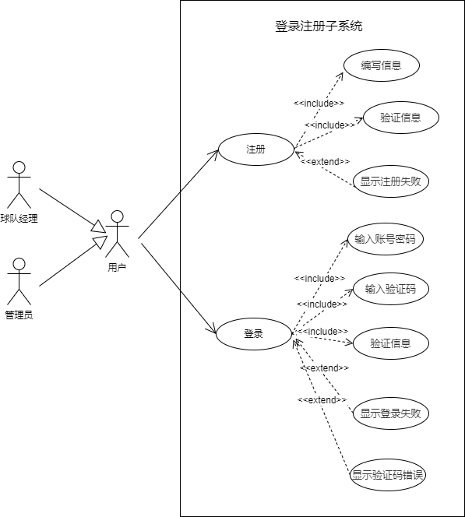

注册用例规约
名称 | 注册
编号 | 01
简述 | 注册个人信息
执行者 | 用户
前置条件 | 用户必须是首次使用系统，尚未注册过账号。
基本事件流 | 1.用户选择注册功能。  2.系统提示用户填写注册信息（包括用户名、密码、邮箱等）。  3.用户填写完信息后，提交注册请求。  4.系统验证用户提交的信息是否符合要求（例如用户名是否已被占用，密码强度是否合格等）。  5.系统成功创建账号并通知用户注册成功。
扩展事件流 | 注册失败：如果用户提交的信息不符合要求，系统将显示注册失败，并提示用户重新填写信息。
后置条件 | 如果注册成功，系统将创建一个新的用户账号，并将信息存储在数据库中。
表格 2-1 注册用例规约表

登录用例规约
名称 | 登录
编号 | 02
简述 | 登录用户
执行者 | 用户
前置条件 | 用户已经在系统中注册，并持有有效的账号和密码。
基本事件流 | 1.用户进用户进入登录界面。  2.用户输入账号和密码后，提交登录请求。  3.系统验证用户输入的账号和密码是否正确。  4.系统验证用户输入的验证码是否正确。  5.系统确认信息无误后，用户成功登录系统。
扩展事件流 | 1.登录失败：如果用户输入的账号或密码不正确，系统将显示登录失败的提示信息。  2.验证码错误：如果用户输入的验证码不正确，系统将显示验证码错误的提示信息，并要求用户重新输入。
后置条件 | 用户成功登录系统，进入主界面。
表格 2-2 登录用例规约表

用户信息子系统需求分析
用户信息子系统用例图：
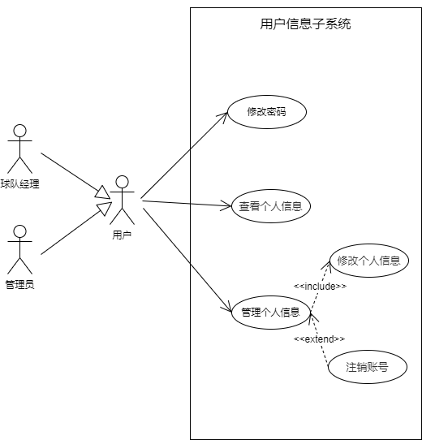

修改密码用例规约
名称 | 修改密码
编号 | 03
简述 | 用户修改密码
执行者 | 用户
前置条件 | 用户已经登录系统。
基本事件流 | 1.用户请求修改密码。  2.系统提示用户输入当前密码和新密码。  3.用户输入当前密码和新密码。  4.用户再次输入新密码。  5.系统验证当前密码是否正确。  6.如果当前密码正确，系统将用户的新密码存储在数据库中，并返回修改成功的确认信息给用户。  7.用户的密码已成功修改。
扩展事件流 | 如果当前密码不正确，系统将返回错误信息给用户，并提示用户重新输入当前密码。
后置条件 | 用户的密码已成功修改。
表格 2-3 修改密码用例规约表

管理个人信息用例规约
名称 | 管理个人信息
编号 | 04
简述 | 用户可以修改个人信息
执行者 | 用户
前置条件 | 用户已经登录系统
基本事件流 | 1.用户进入个人主页界面。  2.用户输入要修改的个人信息 。  3.用户的个人信息已成功修改 。
扩展事件流 | 1.用户注销账号  2.1 系统提示用户确认是否要注销账号。  2.2用户确认要注销账号。  2.3用户的账号已成功注销。
后置条件 | 用户的个人信息更新为修改后的个人信息或账号注销
表格 2-4 管理个人信息用例规约表

查看个人信息用例规约
名称 | 查看个人信息
编号 | 05
简述 | 用户可以查看个人信息
执行者 | 用户
前置条件 | 用户进入系统并导航至个人信息页面.
基本事件流 | 系统显示用户的详细信息，包括用户ID、用户名、权限等。  用户浏览该球队的所有详细信息，
扩展事件流 | 如果系统无法获取个人的详细信息，显示错误提示，并记录日志
后置条件 | 用户已成功查看个人信息。
表格 2-5 管理个人信息用例规约表

球队管理子系统需求分析
球队管理子系统的用例图如下所示：
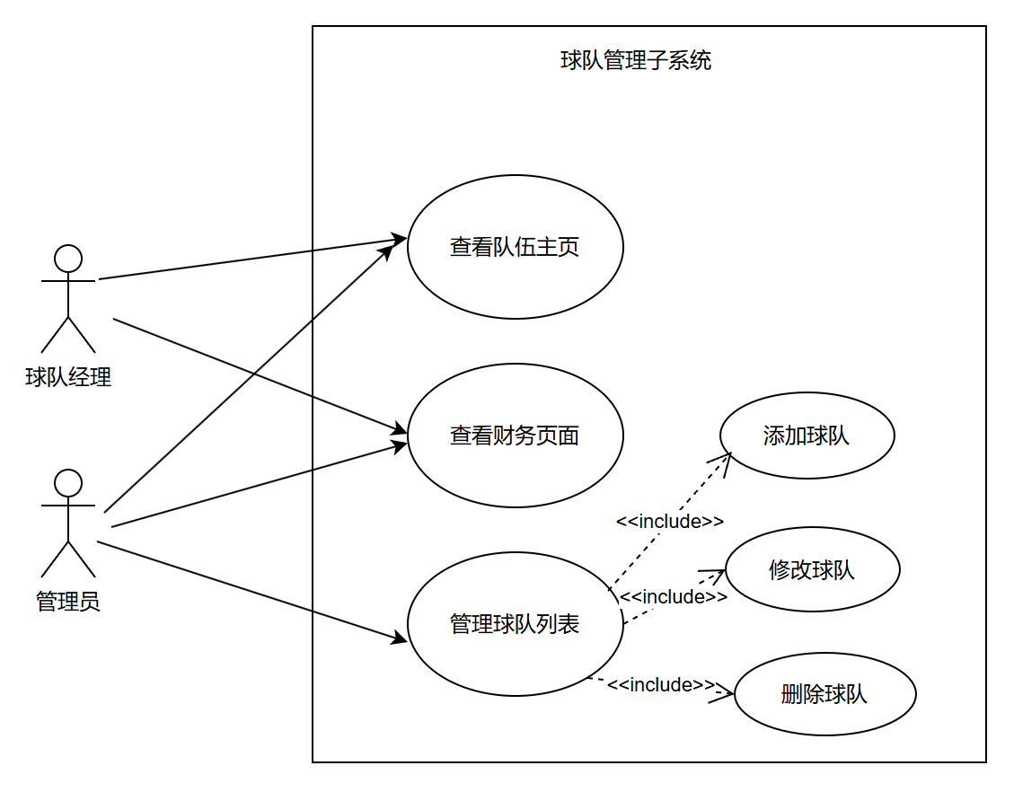

查看队伍主页用例规约
名称 | 查看队伍主页
编号 | 06
简述 | 用户可以查看队伍的详细信息
执行者 | 用户（球队经理、管理员）
前置条件 | 用户已登录系统。  系统中已存在该队伍数据。
基本事件流 | - 用户进入系统并导航至球队主页界面  2. 系统显示该球队的详细信息，包括球队简介、关键球员、比赛记录、财务信息等  3. 用户浏览该球队的所有详细信息，点击按钮可以跳转到相应界面
扩展事件流 | 如果系统无法获取队伍的详细信息，显示错误提示，并记录日志
后置条件 | 用户已成功查看队伍的详细信息。
表格 2-6 查看队伍主页规约表

管理球队列表用例规约
名称 | 管理球队列表
编号 | 07
简述 | 管理员可以对球队列表进行添加、修改或删除操作
执行者 | 管理员
前置条件 | 管理员已登录系统
基本事件流 | 1.管理员进入系统并导航至球队列表页面  2.系统显示现有球队列表  3.管理员选择添加、修改或删除操作：  3.1添加: 管理员输入新球队信息，点击“保存”  3.2修改: 管理员选择已有的球队并编辑其信息，点击“保存”  3.3删除: 管理员选择要删除的球队，点击“删除”并确认操作  4.系统保存更改，并更新球队列表  5.管理员查看更新后的球队列表
扩展事件流 | 1添加球队时信息不完整:  1.1如果管理员未完整填写球队信息，系统提示“信息不完整”，并要求补充必填项。  2删除操作确认失败:  2.1如果管理员在删除球队时未确认删除，系统取消操作，球队信息保持不变。  3.数据库操作失败:  3.1如果在保存、修改或删除操作时数据库操作失败，系统提示“操作失败，请稍后再试”，并记录错误日志。
后置条件 | 系统成功保存管理员对球队的管理操作，球队列表已更新
表格 2-6 查看队伍主页规约表

查看财务页面用例规约
名称 | 查看财务主页
编号 | 08
简述 | 用户可以查看财务的详细信息
执行者 | 用户（球队经理、管理员）
前置条件 | 用户已登录系统
基本事件流 | 1.用户登录并导航至财务界面  2.系统显示该球队的详细信息，包括摘要、收入、支出和工资  3.用户浏览财务信息
扩展事件流 | 如果财务数据加载失败，系统提示“财务信息加载失败，请稍后再试”，并记录错误日志
后置条件 | 用户已成功查看财务的详细信息
表格 2-7 查看财务页面规约表

球员管理子系统需求分析
球员管理子系统的用例图如下所示：
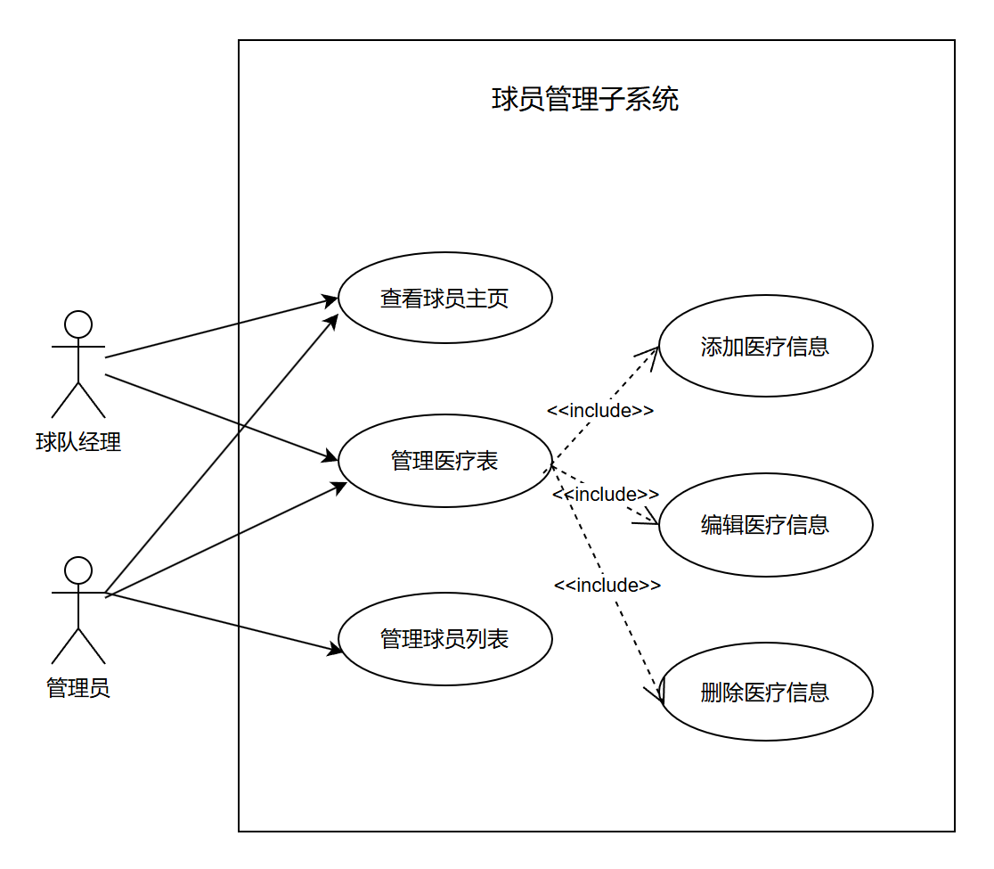

查看球员主页用例规约
名称 | 查看球员主页
编号 | 09
简述 | 用户可以查看球员的详细信息
执行者 | 用户
前置条件 | 用户已登录系统  系统中已存在该球员数据
基本事件流 | - 用户进入系统并导航至球员主页界面  2. 系统显示该球员的详细信息，包括球员简介、作战能力、医疗记录等  3. 用户浏览该球队的所有详细信息，浏览完毕后可点击返回按钮返回入口原页面
扩展事件流 | 如果系统无法获取球员的详细信息，显示错误提示，并记录日志
后置条件 | 用户已成功查看球员的详细信息。
表格 2-8 查看球员主页规约表

管理球员列表用例规约
名称 | 管理球员列表
编号 | 10
简述 | 管理员可以对球员列表进行添加、修改或删除操作
执行者 | 管理员
前置条件 | 用户已登录系统并具有管理员权限
基本事件流 | 1.管理员进入系统并导航至球员列表页面  2.系统显示现有球员列表  3.管理员选择添加、修改或删除操作：  3.1添加: 管理员输入新球员信息，点击“保存”  3.2修改: 管理员选择已有的球员并编辑其信息，点击“保存”  3.3删除: 管理员选择要删除的球员，点击“删除”并确认操作  4.系统保存更改，并更新球员列表  5.管理员查看更新后的球员列表
扩展事件流 | 如果系统无法获取球员的详细信息，显示错误提示，并记录日志
后置条件 | 系统成功保存管理员对球员的管理操作，球员列表已更新
表格 2-9 查看球员主页规约表

管理医疗表用例规约
名称 | 训练管理列表
编号 | 11
简述 | 用户可以对医疗表进行查看、添加、编辑或删除操作
执行者 | 用户
前置条件 | 用户已登录系统  数据库中存在医疗表数据
基本事件流 | 1.用户进入系统并导航至“球员健康”页面  2.系统显示所有医疗列表  3.用户选择添加、删除操作：  3.1添加: 用户选择添加医疗信息后输入相应信息  3.2编辑: 用户选择要编辑的医疗信息并进行编辑  3.2删除: 用户选择要删除的医疗信息，点击“删除”并确认操作  4.系统保存更改，并更新训练列表
扩展事件流 | 用户需要对医疗列表进行筛选：使用筛选框，选择筛选键值，并选择筛选内容。
后置条件 | 系统成功保存用户对医疗列表的管理操作，医疗列表已更新

阵容训练管理子系统需求分析
阵容训练管理子系统的用例图如下所示：
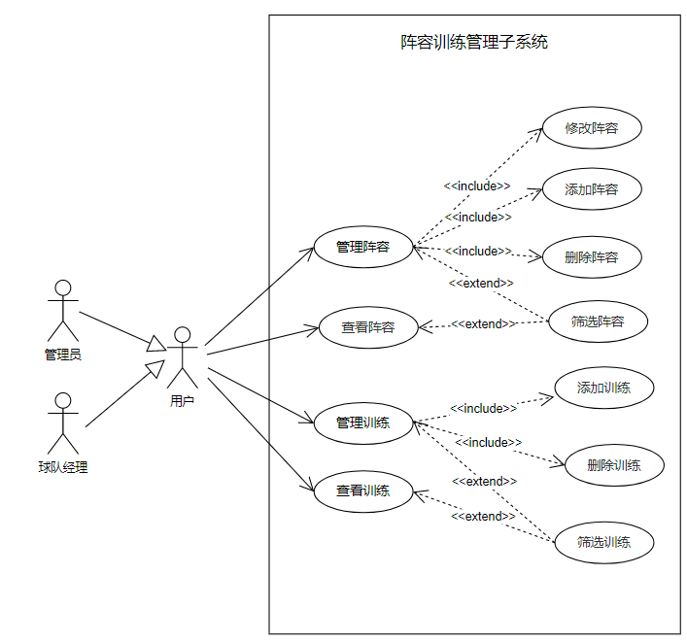

管理阵容用例规约

名称 | 管理阵容
编号 | 12
简述 | 用户可以对球队阵容进行添加、修改或删除操作
执行者 | 用户
前置条件 | 用户已登录系统  数据库中存在一定数量的球员，存在阵容数据
基本事件流 | 1.用户进入系统并导航至“排兵布阵”页面  2.系统显示现有阵容列表  3.用户选择添加、修改或删除操作：  3.1添加: 用户选择新阵容中的11名球员，可以选择输入阵容名称，点击“确认”  3.2修改:  ·阵容展示页面：用户选择已有的阵容并编辑其名称，点击“保存”  ·阵容详情页面：用户选择“更换球员”，并点击更换球员  3.3删除: 用户选择要删除的阵容，点击“删除”并确认操作  4.系统保存更改，并更新阵容列表
扩展事件流 | - 用户需要对阵容进行筛选，或者对阵容中的特定球员进行筛选：使用筛选框，选择筛选键值，并输入筛选内容。
后置条件 | 系统成功保存用户对球队阵容的管理操作，阵容列表已更新

查看阵容用例规约

名称 | 查看阵容
编号 | 13
简述 | 用户可以查看阵容列表和阵容详情
执行者 | 用户
前置条件 | 用户已登录系统  数据库中存在一定数量的球员，存在阵容数据
基本事件流 | 1.用户进入系统并导航至“排兵布阵”页面  2.系统显示现有阵容列表  3.用户查看阵容列表  4.用户点击查看详情按钮  5.用户查看某一阵容详情
扩展事件流 | 用户需要对阵容进行筛选，或者对阵容中的特定球员进行筛选：使用筛选框，选择筛选键值，并输入筛选内容。
后置条件 | 用户成功查看阵容

管理训练列表用例规约
名称 | 管理训练列表
编号 | 14
简述 | 用户可以对球队训练进行添加或删除操作
执行者 | 用户
前置条件 | 用户已登录系统  数据库中存在训练数据
基本事件流 | 1.用户进入系统并导航至“训练计划”页面  2.系统显示现有训练列表  3.用户选择添加、删除操作：  3.1添加: 用户选择新训练的战术重点、战术阵型、训练强度、训练场地等，并为训练效果，球队熟悉度进行打分  3.2删除: 用户选择要删除的训练，点击“删除”并确认操作  4.系统保存更改，并更新训练列表
扩展事件流 | 用户需要对训练进行筛选：使用筛选框，选择筛选键值，并选择筛选内容。
后置条件 | 系统成功保存用户对球队训练的管理操作，训练列表已更新

查看训练用例规约
名称 | 查看训练列表
编号 | 15
简述 | 用户可以对球队训练进行查看、添加或删除操作
执行者 | 用户
前置条件 | 用户已登录系统  数据库中存在训练数据
基本事件流 | 1.用户进入系统并导航至“训练计划”页面  2.系统显示现有训练列表  3.用户成功查看训练列表
扩展事件流 | 用户需要对训练进行筛选：使用筛选框，选择筛选键值，并选择筛选内容。
后置条件 | 用户成功查看训练列表

转会管理子系统需求分析
转会管理子系统的用例图如下所示：
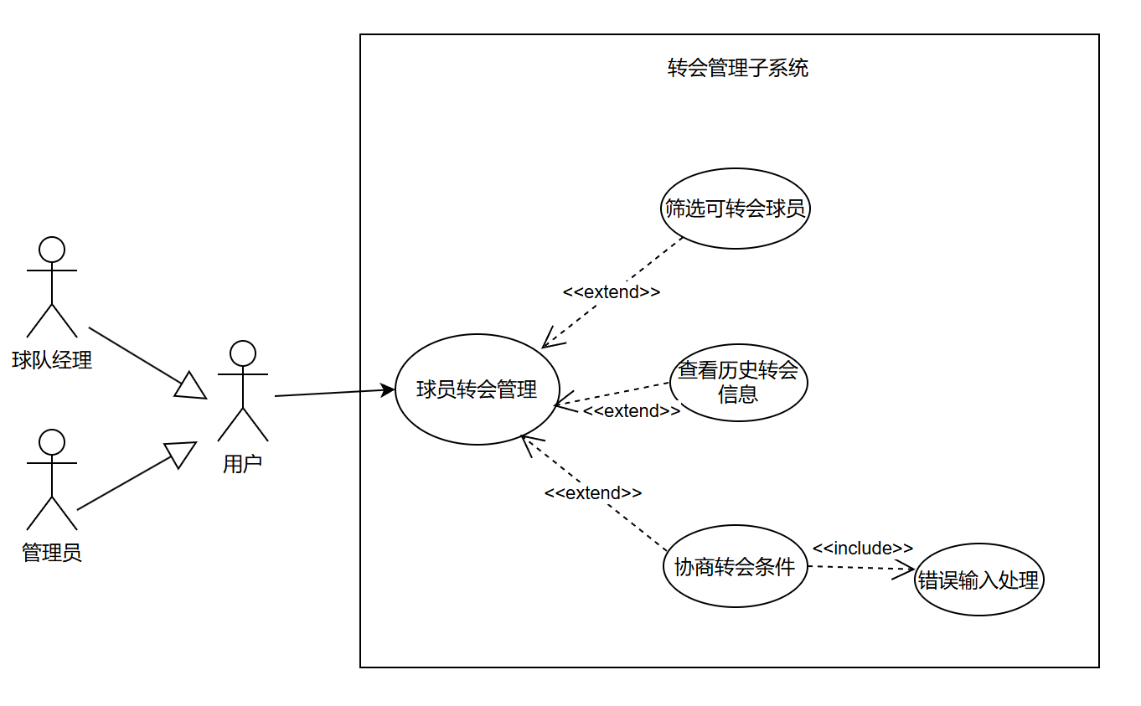

管理球员转会用例规约

名称 | 管理球员转会
编号 | 16
简述 | 用户可以查看可转会球员，申请转会协商并完成转会
执行者 | 用户
前置条件 | 用户已登录系统  数据库中存在可转会的其他球队球员
基本事件流 | 1.用户进入系统并导航至“球员转会”页面  2.系统显示现有可向本球队进行转会的球员  3.用户选择对某个球员转会协商操作：  打开与当前球员所在球队的经纪人的转会协商页面，与经纪人就转会费，球员转会后工资，转会时间，新合同时间等进行协商  ·经纪人同意转会条件，对转会进行确认后进行球员转会  ·经纪人不同意转会条件，用户选择修改转会条件或者取消转会请求  4.系统保存更改，并更新转会，球员，合同表数据内容
扩展事件流 | - 用户需要对可转会球员进行筛选：使用筛选框，选择筛选键数值  - 用户查看历史转会信息：可以查看到所有球员的历史的转会信息  - 在协商时，系统为用户提供了预设的协商话术。但对于用户自主发挥对协商内容进行交涉，产生错误输入，对方经纪人会做出相应的回应，并希望用户能够修改输入内容。
后置条件 | 系统成功保存用户对转会的管理操作，转会，合同，球员表已更新

智能助手子系统需求分析
智能助手子系统的用例图如下所示：
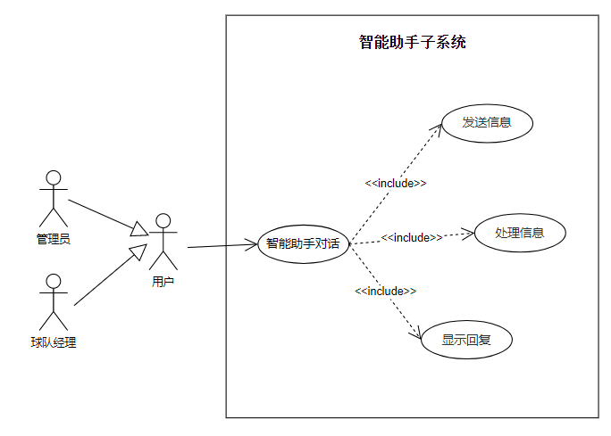

智能助手对话用例规约
名称 | 智能助手对话
编号 | 17
简述 | 智能助手用例实质上是一款LLM（Large Language Model）大语言模型，使用阶跃星辰（step-1-8k）模型，自动获取数据库的该队各项数据作为上下文。使用者为当前登录用户经理，用户通过可以与其对话来获取球队信息汇总和球队发展建议。
执行者 | 用户
前置条件 | 用户已成功登录并且在聊天界面。  系统已从后端获取必要的球队数据。
基本事件流 | 1.用户发送消息：  (1)用户在输入框中输入消息并按下回车键或点击“发送”按钮。  (2)消息被添加到聊天记录中，并显示在用户端。  2.系统处理消息：  (1)系统将用户输入的消息发送到智能助手的API接口。  (2)系统准备一个系统消息，包含有关球队的各类信息，例如合同数据、阵容数据、球员数据等，作为上下文信息与用户消息一起发送给智能助手模型。  3.获取和处理回复：  (1)智能助手的API接口处理请求，并生成相应的回复。  (2)系统接收智能助手的回复，并通过模拟流式效果将回复逐步显示给用户。  4.显示回复：  (1)系统将生成的回复消息添加到聊天记录中，并显示在助手端。
扩展事件流 | 无
后置条件 | 用户可以看到智能助手的回复，并继续进行对话。

数据管理子系统需求分析
数据管理子系统的用例图如下所示：
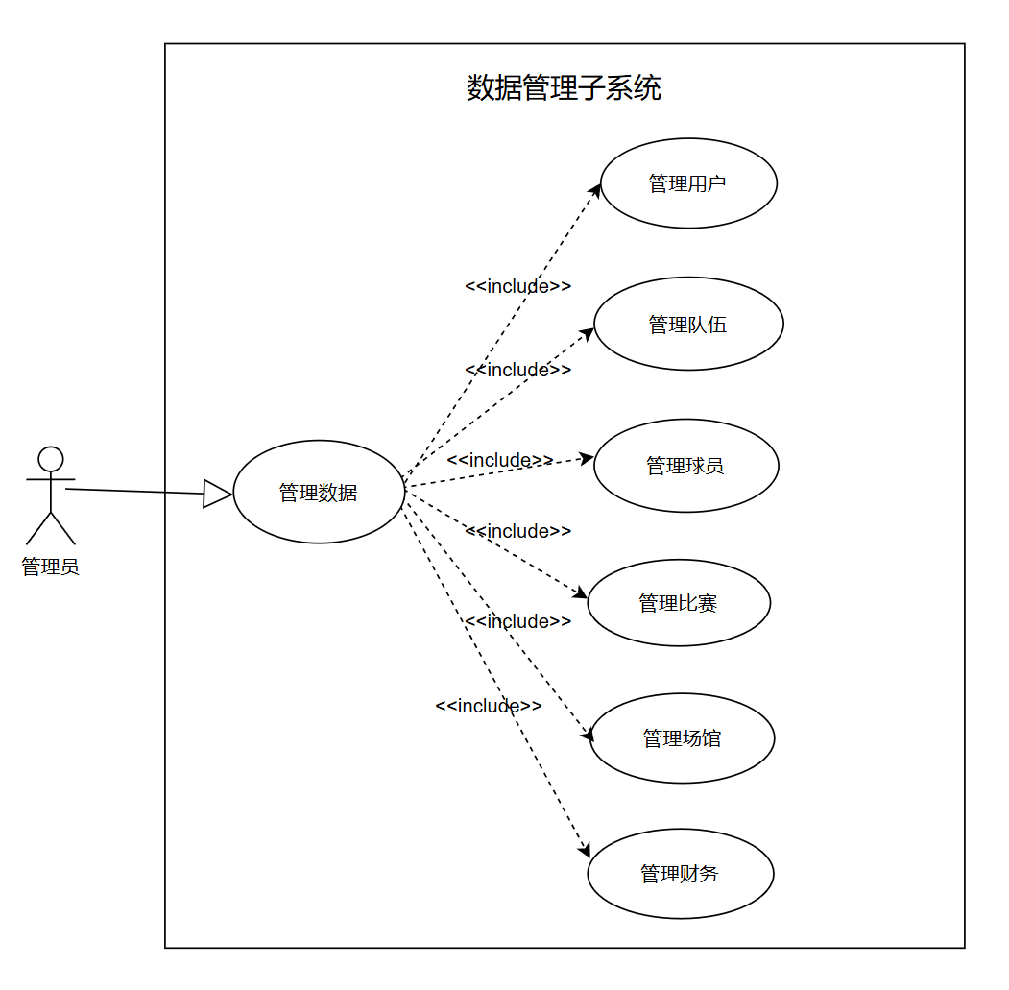

管理数据用例规约

名称 | 管理数据
编号 | 18
简述 | 管理员可以对数据库的各表进行查看、添加、修改、删除以及批量操作
执行者 | 具有"admin"权限的管理员用户
前置条件 | 管理员用户已成功登录系统并拥有"admin" 权限。  数据管理子系统的用户界面已加载并准备好接收操作请求。
基本事件流 | 1.访问用户页面：  (1)管理员用户登录后自动进入到管理员页面（/Admin）。  (2)系统显示用户列表和相关操作按钮，如搜索、新增、删除和修改。  2.用户管理功能：  (1)查看所有用户： 管理员可以查看当前所有用户的数据，包括用户信息和权限设置。  (2)搜索特定用户： 管理员可以输入搜索条件来查找特定用户。  (3)新增用户： 管理员可以填写用户信息表单并提交，系统会将新用户添加到数据库中。  (4)删除特定用户： 管理员可以选择特定用户进行删除操作，系统将删除该用户数据。  (5)批量删除用户： 管理员可以选择多个用户并进行批量删除操作，系统将删除所选用户的数据。  (6)修改用户信息： 管理员可以选择特定用户进行信息修改，提交修改后的数据更新数据库中的用户信息。  3.队伍管理功能：  (1)查看所有队伍： 管理员可以查看当前所有队伍的数据，包括队伍的基本信息和状态。  (2)搜索特定队伍： 管理员可以输入搜索条件来查找特定队伍。  (3)新增队伍： 管理员可以填写队伍信息表单并提交，系统会将新队伍添加到数据库中。  (4)删除特定队伍： 管理员可以选择特定队伍进行删除操作，系统将删除该队伍数据。  (5)批量删除队伍： 管理员可以选择多个队伍并进行批量删除操作，系统将删除所选队伍的数据。  (6)修改队伍信息： 管理员可以选择特定队伍进行信息修改，提交修改后的数据更新数据库中的队伍信息。  4.球员管理功能：  (1)查看所有球员： 管理员可以查看当前所有球员的数据，包括球员的基本信息和统计数据。  (2)搜索特定球员： 管理员可以输入搜索条件来查找特定球员。  (3)新增球员： 管理员可以填写球员信息表单并提交，系统会将新球员添加到数据库中。  (4)删除特定球员： 管理员可以选择特定球员进行删除操作，系统将删除该球员数据。  (5)批量删除球员： 管理员可以选择多个球员并进行批量删除操作，系统将删除所选球员的数据。  (6)修改球员信息： 管理员可以选择特定球员进行信息修改，提交修改后的数据更新数据库中的球员信息。  5.比赛管理功能：  (1)查看所有比赛： 管理员可以查看当前所有比赛的数据，包括比赛的基本信息和结果。  (2)搜索特定比赛： 管理员可以输入搜索条件来查找特定比赛。  (3)新增比赛： 管理员可以填写比赛信息表单并提交，系统会将新比赛添加到数据库中。  (4)删除特定比赛： 管理员可以选择特定比赛进行删除操作，系统将删除该比赛数据。  (5)批量删除比赛： 管理员可以选择多个比赛并进行批量删除操作，系统将删除所选比赛的数据。  (6)修改比赛信息： 管理员可以选择特定比赛进行信息修改，提交修改后的数据更新数据库中的比赛信息。  6.场馆管理功能：  (1)查看所有场馆： 管理员可以查看当前所有场馆的数据，包括场馆的基本信息和状态。  (2)搜索特定场馆： 管理员可以输入搜索条件来查找特定场馆。  (3)新增场馆： 管理员可以填写场馆信息表单并提交，系统会将新场馆添加到数据库中。  (4)删除特定场馆： 管理员可以选择特定场馆进行删除操作，系统将删除该场馆数据。  (5)批量删除场馆： 管理员可以选择多个场馆并进行批量删除操作，系统将删除所选场馆的数据。  (6)修改场馆信息： 管理员可以选择特定场馆进行信息修改，提交修改后的数据更新数据库中的场馆信息。  7.财务记录管理功能：  (1)查看所有财务记录： 管理员可以查看当前所有财务记录的数据，包括财务记录的详细信息。  (2)搜索特定财务记录： 管理员可以输入搜索条件来查找特定的财务记录。  (3)新增财务记录： 管理员可以填写财务记录信息表单并提交，系统会将新财务记录添加到数据库中。  (4)删除特定财务记录： 管理员可以选择特定财务记录进行删除操作，系统将删除该记录数据。  (5)批量删除财务记录： 管理员可以选择多个财务记录并进行批量删除操作，系统将删除所选记录的数据。  (6)修改财务记录信息： 管理员可以选择特定财务记录进行信息修改，提交修改后的数据更新数据库中的财务记录信息。
扩展事件流 | 此外，管理员也可以进入"用户页面"，对队伍列表和球员列表进行管理（/team, /player-list）,并通过JWT认证来确保只有管理员可以访问。
后置条件 | 对数据的所有操作（查看、搜索、增加、删除、修改）都会实时反映在系统界面上，并在数据库中更新相应的数据。

